# Python - klasy i obiekty

**Obiekt** to konstrukcja programistyczna, która łączy dane (nazywane **atrybutami** obiektu, czasami również **właściwościami** lub **polami obiektu**) i funkcje (nazywane **metodami**), które te dane przetwarzają lub modyfikują. Obiekt posiada swój stan, określony przez atrybuty oraz zachowanie określone przez metody. Dostęp do atrybutów oraz metod obiektu realizowany jest za pomocą **operatora kropki** (obiekt.pole). Każda metoda musi zawierać zdefiniowany jako pierwszy parametr **self** (za pomocą którego możliwy jest dostęp do atrybutów i metod obiektu) Obiekty są podstawowym pojęciem wykorzystywanym w metodologii programowania zorientowanego obiektowo (OOP – ang. Object Oriented Programming).

W celu utworzenia obiektu musimy najpierw zdefiniować **klasę**, która określa jakie dane i metody będą posiadały obiekty utworzone na podstawie tej klasy. Obiekty (**instancje** klasy) posiadają swoją kopię atrybutów zdefiniowanych wewnątrz klasy, zatem na podstawie jednej klasy możemy utworzyć wiele obiektów zawierających różne dane (atrybuty). Definicję klasy możemy rozumieć jako definicję nowego typu danych.

Utworzenie obiektu danej klasy odbywa się za pomocą **konstruktora**, czyli specjalnej funkcji tworzącej obiekt na podstawie klasy. Konstruktor może nadawać wartości początkowe atrybutom obiektu (zwykle przekazane jako argumenty do konstruktora).

Definicję klas możemy rozszerzać o nowe elementy (lub zmieniać istniejące elementy) używając mechanizmu **dziedziczenia**. Dziedziczenie umożliwia ponowne wykorzystanie wcześniej napisanego kodu programu. Nazwę klasy z której dziedziczymy (nadrzędnej) umieszczamy w nawiasach okrągłych po nazwie klasy dziedziczącej (podrzędnej).

W języku Python w pierwszej linii definicji klasy lub metody możemy umieścić opis (tzw. docstring) ujęty w potrójne cudzysłowy (zamiast używać tradycyjnego opisu klasy za pomocą komentarzy).

**Przykład 1**

Skrypt tworzący klasę Prostokat zawierającą konstruktor tworzący 2 atrybuty obiektu: dlugosc i szerokosc oraz metodę pole() obliczającą pole prostokąta. Następnie tworzony jest obiekt prostokat1 klasy Prostokat o bokach 2 i 5 oraz wyświetlony komunikat o polu prostokąta z wykorzystaniem metody pole() klasy Prostokat.

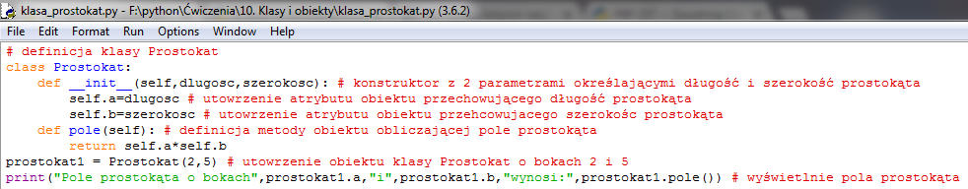

**Przykład 2**

Skrypt tworzący klasę Prostokat zawierającą konstruktor tworzący 2 atrybuty obiektu: dlugosc i szerokosc prostokąta oraz metodę (funkcję) pole() obliczającą pole prostokąta. Następnie na podstawie klasy Prostokat tworzona jest klasa ProstokatEkstra, która dziedziczy z klasy Prostokat i dodaje do niej metodę wyswietl_pole() wyświetlającą sformatowany komunikat o polu prostokąta. Potem tworzony jest obiekt prostokat2 klasy ProstokatEkstra o bokach 3 i 4 oraz wyświetlony zostaje komunikat o polu prostokąta z wykorzystaniem nowo dodanej metody wyswietl_pole().

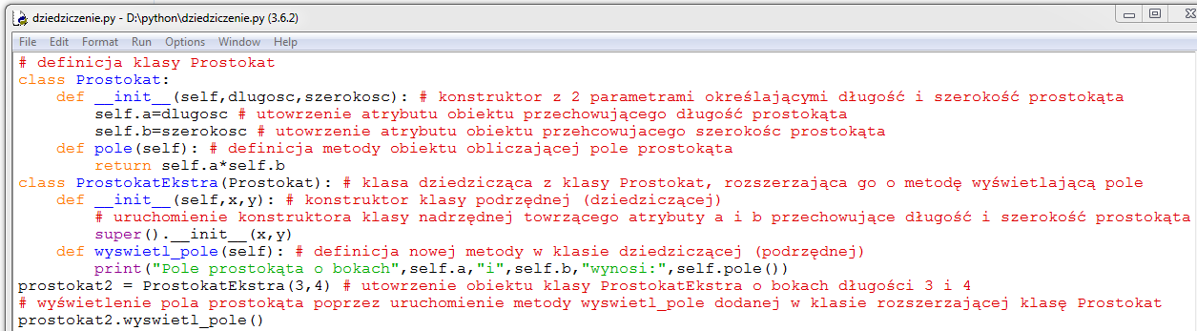

**Przykład 3**

Definicja klasy z tworzeniem i inicjalizacją atrybutów poza konstruktorem (**metoda niezalecana**):

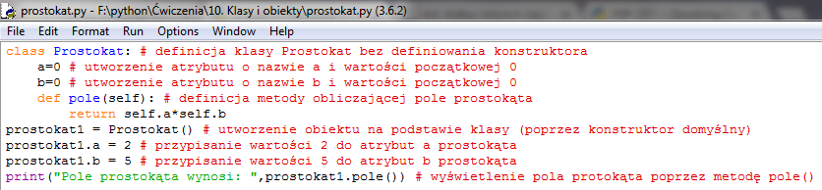

**Zadanie 1**

Odpowiedz na pytania:

1. Co to jest obiekt?
2. Co to jest klasa?
3. Jak nazywają się dane zawarte w obiekcie, określające jego stan?
4. Jak nazywają się funkcje zawarte w obiekcie określające jego zachowanie?
5. Co to jest konstruktor obiektu?
6. Jaki operator umożliwia dostęp do atrybutów i metod obiektu?
7. Co oznacza skrót OOP?

**Zadanie 2**

Zmodyfikuj przykład 1 dodając do definicji klasy Prostokat metodę obwod() obliczającą obwód prostokąta. Wykorzystaj tę metodę do wyświetlenia obok pola również obwodu prostokąta.

**Zadanie 3**

Wykorzystując przykład 2 stwórz na podstawie klasy zdefiniowanej w zadaniu 2 klasę ProstokatEkstra zawierającą dodatkowo metody wyswietl_pole() oraz wyswietl_obwod(). Wykorzystaj nowo zdefiniowane metody do wyświetlenia pola i obwodu prostokąta.

**Zadanie 4**

Dodaj do zadania 3 możliwość podawania długości i szerokości prostokąta przez użytkownika.

**Zadanie 5**

Napisz skrypt, który tworzy klasę Osoba zawierającą:  
- atrybuty: imię, nazwisko, wzrost, waga tworzone za pomocą konstruktora  
- metodę powitanie, która wyświetla powitanie "Witaj <<Imię>> <<Nazwisko>>”  
- metodę informacje, która wyświetli informacje w formacie:

Imię i nazwisko: ... ...  
Wzrost: ...  
Waga: ...

Następnie skrypt zapyta użytkownika o podanie imienia, nazwiska, wzrostu i wagi, utworzy obiekt przekazując do konstruktora podane przez użytkownika dane i uruchomi metody powitanie() oraz informacje().

**Zadanie 6**

Napisz skrypt, który tworzy klasę Trojkat zawierającą:  
- atrybuty: a, b, c, wysokosc tworzone za pomocą konstruktora  
- metodę pole, która wyświetla pole trójkąta  
- metodę obwód, która wyświetla obwód trójkąta

Następnie skrypt zapyta o podanie wszystkich właściwości trójkąta i uruchomi jego metody.

**Zadanie 7**

Napisz skrypt, który obliczy pole i obwód koła, wykorzystując metodologię programowania obiektowego.